### k8s操作手册

**前言：**

1.蓝色字体表示命令行命令，正式执行时不要复制前面的#号，#号只是提示应该使用root权限操作

2.绿色字体表示注释，有时注释太多就不用绿色表示了

3.注意：本文档的所有操作请先在在测环境进行实践，请不要直接在真实的服务器中操作！

**版权声明**：

本文档以开源的形式发布，所有条款如下：

1. 无担保：作者不保证文档内容的准确无误，亦不承担由于使用此文档所导致的任何后果

2. 自由使用：任何人可以出于任何目的而自由地 阅读/链接/打印/转载/引用/再创作 此文档，无需任何附加条件

若您 阅读/链接/打印/转载/引用/再创作 本文档，则说明接受以上2个条款。

作者：李茂福

时间：2022-05-08

**章0、K8S集群搭建准备工作**

**①k8s对系统要求**，linux内核在3.10及以上，服务器规格2核cpu，2G内存及以上，可以装在虚拟机里，也可以装在实体机上

**②规划主机名及ip**

k8s的服务器使用固定ip地址，**配置主机名**，要求能解析相应的主机名到对应的ip地址，可以使用内网集群的dns服务器或**写入/etc/hosts**文件里。如：

|  |  |
| --- | --- |
| 主机名 | ip地址 |
| k8s-master1 | 10.99.1.51 |
| k8s-master2 | 10.99.1.52 |
| k8s-master3 | 10.99.1.53 |
| k8s-node01 | 10.99.1.61 |
| k8s-node02 | 10.99.1.62 |

规划Pod网络： 10.244.0.0/16

规划Service网络： 10.7.0.0/16

**③关闭seLinux，**若不会配置selinux，则可关闭

# sed -i '/^SELINUX/s/enforcing/disabled/' /etc/selinux/config

# setenforce 0

**④ulimit设置**

# vi /etc/security/limits.conf

* soft nofile 1000000

* hard nofile 1000000

* soft core unlimited

* hard core unlimited

* soft memlock unlimited

* soft memlock unlimited

保存，退出

要重启系统才生效

**⑤关闭swap**

# vi /etc/sysctl.conf #文档末尾添加以下一行

vm.swappiness = 0

保存，退出

# swapon -s #查看swap挂载情况，如果有swap挂载，则需要去/etc/fstab里取消挂载

**⑥NTP服务需要开启**，并使用集群内的ntp server，确保集群时间的一致性

**⑦设置网络参数**

# vi /etc/sysctl.conf #文档末尾添加以下4行

net.bridge.bridge-nf-call-ip6tables = 1

net.bridge.bridge-nf-call-iptables = 1

net.bridge.bridge-nf-call-arptables = 1

net.ipv4.ip_forward = 1

保存，退出

# sysctl -p #加载配置

**⑧防火墙放行端口**

TCP: 6443，2379，2380，10250~10252，30000~32767

UDP: 8285，8472

★最好是允许整个k8s node ip网段以及pod ip网段入站

# firewall-cmd --add-rich-rule='rule family="ipv4" source address="10.99.1.0/24" accept'

# firewall-cmd --add-rich-rule='rule family="ipv4" source address="10.244.0.0/16" accept'

# firewall-cmd --runtime-to-permanent

# iptables -I DOCKER-USER 1 -s 10.99.1.0/24 -j ACCEPT

# iptables -I DOCKER-USER 1 -s 10.244.0.0/16 -j ACCEPT

# iptables -I DOCKER-USER 1 -s 10.7.0.0/16 -j ACCEPT

#iptables-save //保存配置

**⑨安装docker-ce**并设置为systemd去管理服务

# yum install docker-ce docker-ce-cli containerd.io -y



# systemctl enable docker

# systemctl start docker

# docker info

配置docker服务使用systemd去管理

# vi /etc/docker/daemon.json

{

"data-root": "/docker_data",

"registry-mirrors": [ "https://cof-lee.com:5443" ],

"insecure-registries": [ "cof-lee.com:5443" ],

"exec-opts": [ "native.cgroupdriver=systemd" ]

}

保存

# mkdir -p /etc/systemd/system/docker.service.d

★docker从1.13版本开始自动将iptables的Forward策略改为drop，改回accept

# vi /usr/lib/systemd/system/docker.service

在[Service]下的ExecStart=/usr/bin/dockerd -H fd://这行下面添加一行：

ExecStartPost=/usr/sbin/iptables -P FORWARD ACCEPT

保存，（还加了DOCKER-USER这个forward，默认全部return，导致不通，也得放开，具体的看下iptables规则）

vi /etc/rc.d/rc.local

sleep 60

/usr/sbin/iptables -I DOCKER 1 -s 0.0.0.0/0 -j ACCEPT

/usr/sbin/iptables -I DOCKER-USER 1 -s 0.0.0.0/0 -j ACCEPT

/usr/sbin/iptables -I DOCKER-ISOLATION-STAGE-1 1 -s 0.0.0.0/0 -j ACCEPT

/usr/sbin/iptables -I DOCKER-ISOLATION-STAGE-2 1 -s 0.0.0.0/0 -j ACCEPT

# systemctl daemon-reload

# systemctl restart docker

再查看 docker info

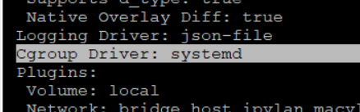

**⑩加载ipvs模块**

# vi /etc/rc.d/rc.local #添加以下几行

modprobe -- ip_vs

modprobe -- ip_vs_sh

modprobe -- ip_vs_rr

modprobe -- ip_vs_wrr

modprobe -- nf_conntrack_ipv4

保存

# chmod +x /etc/rc.d/rc.local #添加可执行权限

★最后重启服务器 init 6

# lsmod | grep -e ip_vs -e nf_conntrack #检查是否已加载ip_vs模块

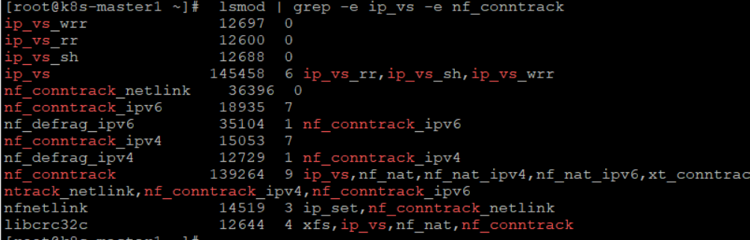

**章一、master结点安装k8s组件**

k8s的组件有部分是以二进制文件形式安装在服务器上的，如kubectl，kubeadm，

kubelet，kubernets-cni之类的，k8s官方已打包为rpm软件包，可配置国内的yum源去安装；而其他的组件则做成了docker镜像包了，先安装二进制rpm软件包，再docker pull下载当前k8s版本需要的镜像包

**①安装k8s二进制组件**

# vi /etc/yum.repos.d/k8s-ali.repo

[k8s-ali]

name=k8s-ali

baseurl=https://mirrors.aliyun.com/kubernetes/yum/repos/kubernetes-el7-x86_64/

enabled=1

gpgcheck=0

保存。或者使用google的源

# vi /etc/yum.repos.d/k8s-google.repo

[k8s-google]

name=k8s-google

baseurl=https://packages.cloud.google.com/yum/repos/kubernetes-el7-x86_64

enabled=1

gpgcheck=0

保存

# yum install kubelet kubeadm kubectl kubernetes-cni -y #安装k8s二进制组件

# systemctl enable kubelet

# systemctl start kubelet

**②k8s集群初始化**

# kubeadm version #先查看k8s版本

看GitVersion:"v1.19.4"

# kubeadm config images list #查看k8s其他组件的docker镜像名，默认用k8s.gcr.io/的镜像源地址

k8s.gcr.io/kube-apiserver:v1.19.4

k8s.gcr.io/kube-controller-manager:v1.19.4

k8s.gcr.io/kube-scheduler:v1.19.4

k8s.gcr.io/kube-proxy:v1.19.4

k8s.gcr.io/pause:3.2

k8s.gcr.io/etcd:3.4.13-0

k8s.gcr.io/coredns:1.7.0

可以先想办法下载以上7个镜像，再传到k8s服务器上，再docker load

★**直接使用命令行方式初始化集群**：（以下是非HA模式的master初始化，如果要部署高可用集群，则参考**章四**）

# kubeadm init --kubernetes-version=v1.19.4 \

--apiserver-advertise-address=10.99.1.51 \ #api server地址

--pod-network-cidr=10.244.0.0/16 \ #pod容器网段

--service-cidr=10.7.0.0/16 \ #service网段，即cluster ip网段

--ignore-preflight-errors=Swap #忽略swap未关闭而导致的检查错误

可使用以下参数**指定使用的镜像源**：（可指定为集群内部的docker镜像源地址，要提前在docker的daemon.json文件里配置信任）

--image-repository="cof-lee.com:5443/k8s"

**★使用配置文件方式去初始化集群（和上面命令行方式二选一）**

# kubeadm config print init-defaults > /etc/kubeadm-init.yaml #输出初始化配置文件，并编辑

# vi /etc/kubeadm-init.yaml

apiVersion: kubeadm.k8s.io/v1beta2

bootstrapTokens:

- groups:

- system:bootstrappers:kubeadm:default-node-token

token: abcdef.0123456789abcdef

ttl: 24h0m0s

usages:

- signing

- authentication

kind: InitConfiguration

localAPIEndpoint:

advertiseAddress: 10.99.1.51

bindPort: 6443

nodeRegistration:

criSocket: /var/run/dockershim.sock

name: k8s-master1

taints:

- effect: NoSchedule

key: node-role.kubernetes.io/master

---

apiServer:

timeoutForControlPlane: 4m0s

apiVersion: kubeadm.k8s.io/v1beta2

certificatesDir: /etc/kubernetes/pki

clusterName: kubernetes

controllerManager: {}

dns:

type: CoreDNS

etcd:

local:

dataDir: /var/lib/etcd

imageRepository: cof-lee.com:5443/k8s

kind: ClusterConfiguration

kubernetesVersion: v1.19.4

networking:

dnsDomain: cluster.local

serviceSubnet: 10.7.0.0/16

podSubnet: 10.244.0.0/16

scheduler: {}

---

apiVersion: kubelet.config.k8s.io/v1beta1

kind: KubeletConfiguration

cgroupDriver: systemd

failSwapOn: False

保存

# kubeadm config images list --config /etc/kubeadm-init.yaml #查看需要的镜像

cof-lee.com:5443/k8s/kube-apiserver:v1.19.4

cof-lee.com:5443/k8s/kube-controller-manager:v1.19.4

cof-lee.com:5443/k8s/kube-scheduler:v1.19.4

cof-lee.com:5443/k8s/kube-proxy:v1.19.4

cof-lee.com:5443/k8s/pause:3.2

cof-lee.com:5443/k8s/etcd:3.4.13-0

可见镜像名已由默认的k8s.gcr.io/换成了配置文件里指定的docker镜像源

# kubeadm init --config /etc/kubeadm-init.yaml #初始化集群

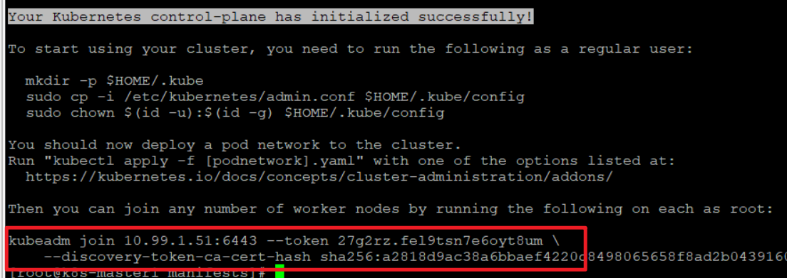

当出现Your Kubernetes control-plane has initialized successfully!这行时说明初始化k8s成功了

记住最后2行命令，是用来让node结点加入集群的token命令

**③k8s认证文件.kube/config**

在刚刚安装好的master结点上有操作整个k8s集群的认证文件 /etc/kubernetes/admin.conf

把它复制到需要使用kubectl命令的节点上的$HOME/.kube/目录下并命令为config即可

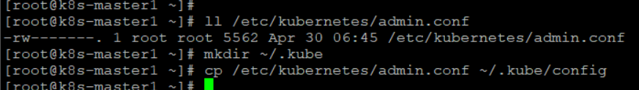

# cp /etc/kubernetes/admin.conf ~/.kube/config

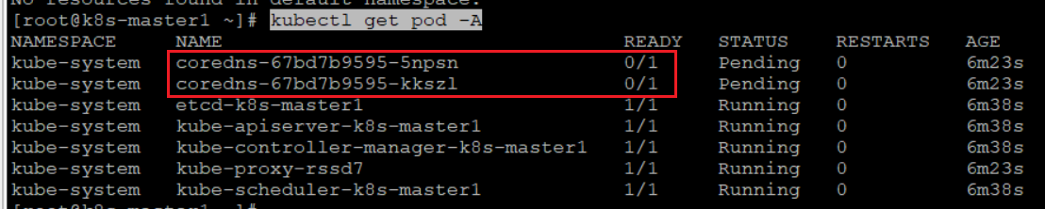

如果有2个coredns的pod未启动就绪，因为pod网络组件还未部署，部署后再查看，如果还未启动，则可能是网络不通，防火墙要放通pod容器网段入站。

**④service使用ipvs模式**

# kubectl edit cm kube-proxy -n kube-system #编辑configMap

找到kind: KubeProxyConfiguration 这行下面的mode: "" ，在""写入ipvs，保存退出

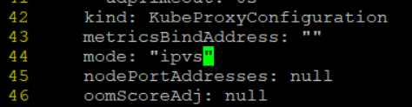

（前提是在准备工作时已加载ipvs内核模块）

再删除kube-proxy的所有pod（即重启这些pod）

# kubectl get pod -n kube-system | grep kube-proxy #查看名为kube-proxy*的pod



# kubectl delete pod kube-proxy-rssd7 -n kube-system #删除pod

开启了ipvs模式的k8s结点上ip add会看到名为kube-ipvs0的接口名

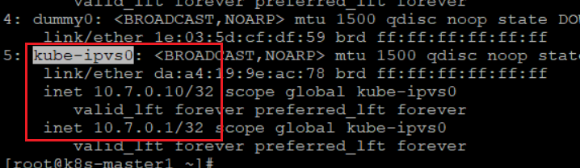

**⑤部署flannel网络插件**

flannel源码地址：https://github.com/flannel-io/flannel

flannel使得跨主机的Pod之间能通信，底层实现是使用了vxlan

# wget https://raw.githubusercontent.com/coreos/flannel/master/Documentation/kube-flannel.yml

或者 wget https://limaofu.github.io/scripts/kube-flannel-v0.13.0.yml

先下载插件的k8s部署yml文件

# vi kube-flannel.yml

#将里面的net-conf.json下面的Network网段改为规划的pod网段

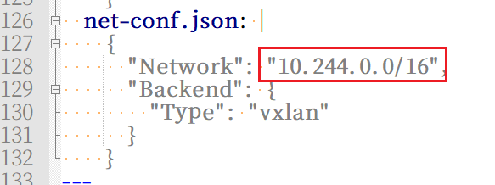

#默认使用的docker镜像是quay.io/coreos/的仓库，可改为自己集群的docker仓库

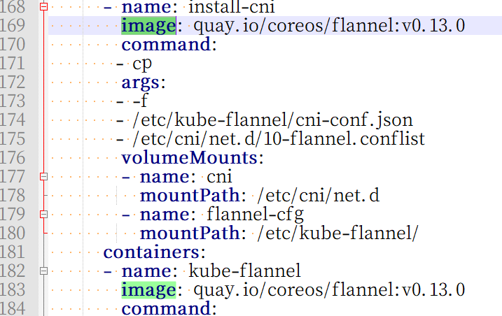

保存，退出

# kubectl apply -f kube-flannel.yml #应用

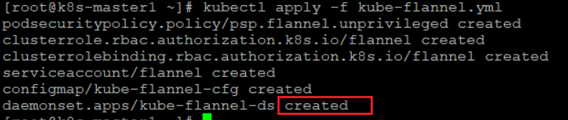

如果pod启动失败了，查看日志

# kubectl logs kube-flannel-ds-24tfm -n kube-system

I0430 11:16:34.505952 1 main.go:518] Determining IP address of default interface

E0430 11:16:34.506062 1 main.go:204] Failed to find any valid interface to use: failed to get default interface: Unable to find default route

原因是没有找到有效的网卡，因为默认没有在kube-flannel.yml指定vxlan的网卡，所以它根据ip route show去查找default via这行的网卡（有默认路由的网络接口），但我们测试环境的服务器忘记配置网关了，所以它找不到这行，导致flannel启动失败

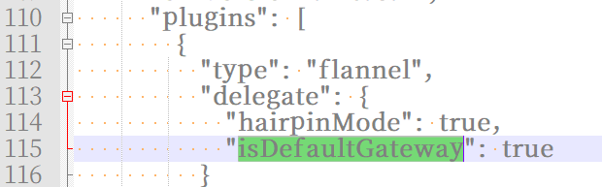

解决方法是给服务加个网关（默认路由）或者在kube-flannel.yml里指定vxlan绑定的网卡设备（不建议直接绑定网络接口名，因为不同的服务器接口名不太一样，可匹配ip网段所在的网络接口）

# kubectl delete -f kube-flannel.yml #先删除旧的部署pod

再在kube-flannel.yml部署配置文件里的- /opt/bin/flanneld下面的

args下面添加一行配置 - --iface-regex=10.99.1.* 匹配要通信的ip网段

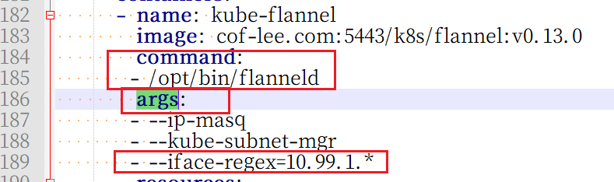

最后重新部署flannel的deployment文件

# kubectl apply -f kube-flannel.yml

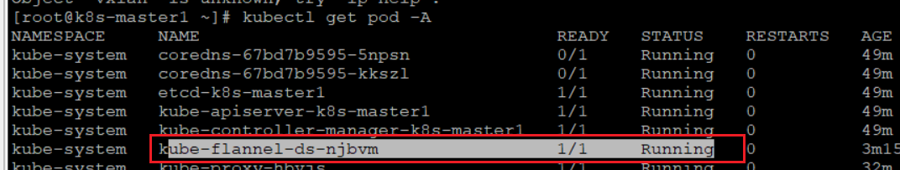

可见flannel的pod启动了

# ip -d link show flannel.1 #查看vxlan信息，默认使用8472/udp端口

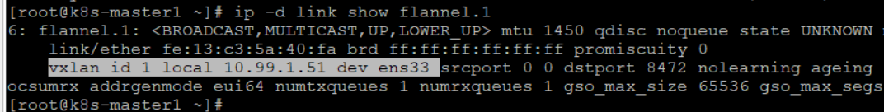

**章三、Node结点安装k8s组件并加入集群**

node结点同master结点一样也要做准备工作，都是章0的内容。准备工作做好后，安装k8s二进制包

# yum install kubelet kubeadm kubectl kubernetes-cni -y #安装k8s二进制组件

# systemctl daemon-reload

# systemctl enable kubelet

# systemctl start kubelet

再使用安装第一个k8s的master结点时的最后2行命令（kubeadm join xxxx）加入集群，不过这命令里的token默认是2小时有效期，可以重新生成token命令再去node结点上执行

master1# kubeadm token generate #重新生成token，下面这一串字符

ka8k02.9f2uowba7j21qv0g

# kubeadm token create ka8k02.9f2uowba7j21qv0g --print-join-command #生成加入集群的命令

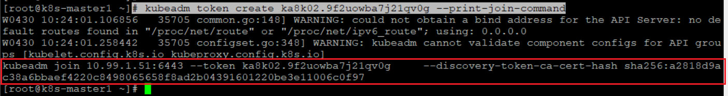

kubeadm join 10.99.1.51:6443 --token ka8k02.9f2uowba7j21qv0g \

--discovery-token-ca-cert-hash sha256:a2818d9ac38a6bbaef4220c8498065658f8ad2b04391601220be3e11006c0f97

再复制以上命令到node结点上执行：

node# kubeadm join 10.99.1.51:6443 --token ka8k02.9f2uowba7j21qv0g \

--discovery-token-ca-cert-hash sha256:a2818d9ac38a6bbaef4220c8498065658f8ad2b04391601220be3e11006c0f97

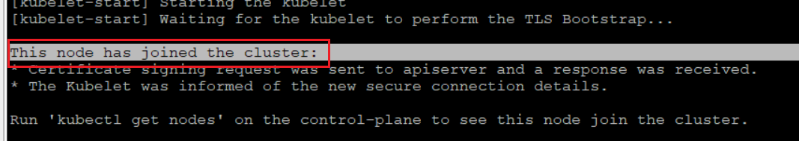

出现： This node has joined the cluster: 这句说明加入成功

可以去master结点上查看

[root@k8s-master1 ~]# kubectl get node #查看集群的所有结点

NAME STATUS ROLES AGE VERSION

k8s-master1 Ready master 3h49m v1.19.4

k8s-node01 Ready <none> 16s v1.19.4

**★将node结点移出k8s集群**

master# kubectl taint node *结点名* keyrm:NoExecute #先打上污点，驱逐pod

等几分钟，确认目标node结点上没有工作pod运行后，再删除

master# kubectl delete nodes *结点名* #将目标结点从集群里删除

node# kubeadm reset #node结点上重置kubeadm配置

**章四、K8S高可用集群搭建**

前面只装了一台master结点，如果它出故障了，则整个k8s集群都不可用了，需要部署至少3台master结点，准备工作一样，只是要规划一个虚拟ip，在master的集群初始化这步需要指定control-plane-endpoint地址为规划的vip，前端的vip可以使用任何负载工具软件，反向代理到后端的多台master结点6443端口即可。

高可用集群拓扑图：

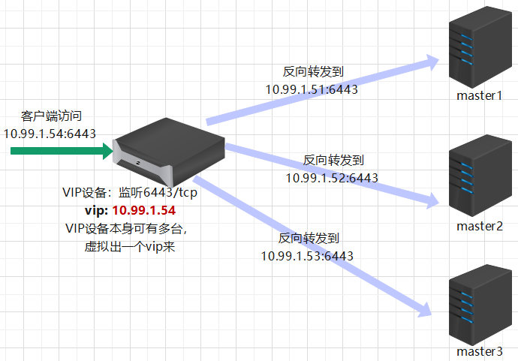

本例中vip为**10.99.1.54**（三台master ip为10.99.1.51~53）使用haproxy做反向代理

frontend k8s_api_tcp_6443

bind *:6443

mode tcp

default_backend my_k8s_6443

backend my_k8s_6443

mode tcp

balance roundrobin

server s1 10.99.1.51:6443 check weight 1 inter 2000 rise 2 fall 2

server s2 10.99.1.52:6443 check weight 1 inter 2000 rise 2 fall 2

server s3 10.99.1.53:6443 check weight 1 inter 2000 rise 2 fall 2

**①先装master1**

★**直接使用命令行方式初始化集群**：

# kubeadm init --kubernetes-version=v1.19.4 \

--apiserver-advertise-address=10.99.1.51 \ #api server地址

--pod-network-cidr=10.244.0.0/16 \ #pod容器网段

--service-cidr=10.7.0.0/16 \ #service网段，即cluster ip网段

--image-repository="cof-lee.com:5443/k8s" \ #指定镜像源

--control-plane-endpoint=10.99.1.54:6443 \ #**指定控制面板vip与端口号**

--ignore-preflight-errors=Swap \ #忽略swap未关闭而导致的检查错误

--upload-certs #在后续执行加入节点时自动分发同步证书文件

**★使用配置文件方式去初始化集群（和上面命令行方式二选一）**

# kubeadm config print init-defaults > /etc/kubeadm-init.yaml #输出初始化配置文件，并编辑

# vi /etc/kubeadm-init.yaml

apiVersion: kubeadm.k8s.io/v1beta2

bootstrapTokens:

- groups:

- system:bootstrappers:kubeadm:default-node-token

token: abcdef.0123456789abcdef

ttl: 24h0m0s

usages:

- signing

- authentication

kind: InitConfiguration

localAPIEndpoint:

advertiseAddress: 10.99.1.51

bindPort: 6443

nodeRegistration:

criSocket: /var/run/dockershim.sock

name: k8s-master1

taints:

- effect: NoSchedule

key: node-role.kubernetes.io/master

---

apiServer:

timeoutForControlPlane: 4m0s

apiVersion: kubeadm.k8s.io/v1beta2

certificatesDir: /etc/kubernetes/pki

clusterName: kubernetes

controlPlaneEndpoint: "10.99.1.54:6443"

controllerManager: {}

dns:

type: CoreDNS

etcd:

local:

dataDir: /var/lib/etcd

imageRepository: cof-lee.com:5443/k8s

kind: ClusterConfiguration

kubernetesVersion: v1.19.4

networking:

dnsDomain: cluster.local

serviceSubnet: 10.7.0.0/16

podSubnet: 10.244.0.0/16

scheduler: {}

---

apiVersion: kubelet.config.k8s.io/v1beta1

kind: KubeletConfiguration

cgroupDriver: systemd

failSwapOn: False

保存

# kubeadm config images list --config /etc/kubeadm-init.yaml #查看需要的镜像

# kubeadm init --config /etc/kubeadm-init.yaml --upload-certs #初始化集群

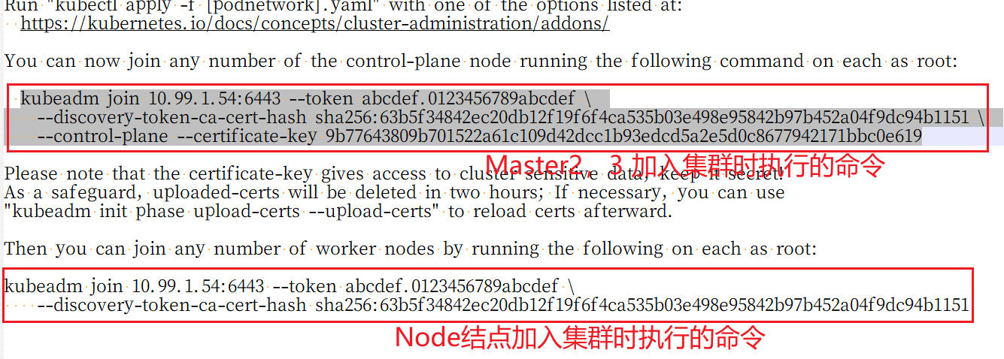

kubeadm join 10.99.1.54:6443 --token abcdef.0123456789abcdef \

--discovery-token-ca-cert-hash sha256:63b5f34842ec20db12f19f6f4ca535b03e498e95842b97b452a04f9dc94b1151 \

--control-plane --certificate-key 9b77643809b701522a61c109d42dcc1b93edcd5a2e5d0c8677942171bbc0e619

kubeadm join 10.99.1.54:6443 --token abcdef.0123456789abcdef \

--discovery-token-ca-cert-hash sha256:63b5f34842ec20db12f19f6f4ca535b03e498e95842b97b452a04f9dc94b1151

# mkdir ~/.kube

# cp /etc/kubernetes/admin.conf ~/.kube/config

**再参考章一的以下2步**

**④service使用ipvs模式**

**⑤部署flannel网络插件**

**完成以上配置，再将master2, master3加入集群**

# 如果执行加入命令时提示certificate-key过期了，执行以下命令更新：

# kubeadm init phase upload-certs --upload-certs

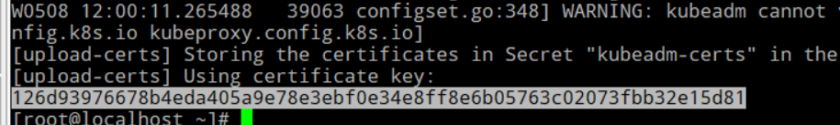

将新生成的certificate key替换旧的

# kubectl -n kube-system get cm kubeadm-config -oyaml #查看集群配置

**★etcd的配置更新**

第3个master加入集群后，其etcd的配置是有3台成员结点，而前面的master1上面只有一台的信息，master2上面有2台(master1,master2）成员信息，得修改master1及master2上的etcd配置

# vi /etc/kubernetes/manifests/etcd.yaml #编辑master1上的

在 - --initial-cluster=k8s-master1=https://10.99.1.51:2380这行后面添加

,k8s-master3=https://10.99.1.53:2380,k8s-master2=https://10.99.1.52:2380 #用逗号隔开

保存退出（master2上面只用添加master3的信息）

#docker ps | grep etcd #将本master结点上的etcd容器清除（master1,2两台都执行）

#docker stop 4699e15cf918

#docker stop d85674105805

#docker container prune

y

#再重启本master结点

# reboot

# kubectl exec -it etcd-k8s-master3 sh -n kube-system #进入etcd容器执行以下命令

**# 查看集群成员**

etcdctl --endpoints=https://127.0.0.1:2379 \

--cacert=/etc/kubernetes/pki/etcd/ca.crt \

--cert=/etc/kubernetes/pki/etcd/server.crt \

--key=/etc/kubernetes/pki/etcd/server.key \

member list

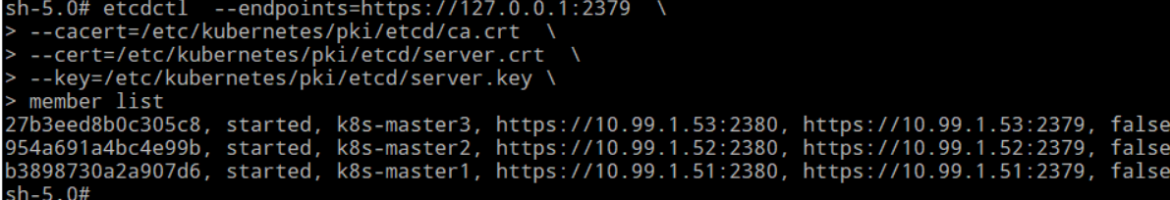

**# 查看集群状态**

etcdctl --endpoints=https://10.99.1.51:2379,https://10.99.1.52:2379,https://10.99.1.53:2379 \

--cacert=/etc/kubernetes/pki/etcd/ca.crt \

--cert=/etc/kubernetes/pki/etcd/server.crt \

--key=/etc/kubernetes/pki/etcd/server.key \

endpoint status --write-out=table

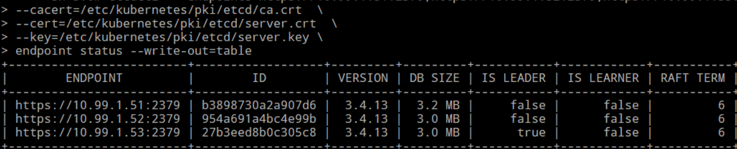

**# 查看集群健康状态**

etcdctl --endpoints=https://10.99.1.51:2379,https://10.99.1.52:2379,https://10.99.1.53:2379 \

--cacert=/etc/kubernetes/pki/etcd/ca.crt \

--cert=/etc/kubernetes/pki/etcd/server.crt \

--key=/etc/kubernetes/pki/etcd/server.key \

endpoint health

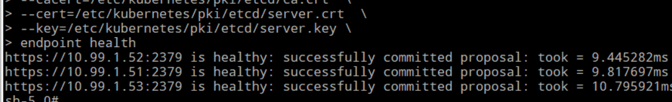

# 至此，k8s高可用集群搭建完成

**章五、K8S的网络原理**

**★pod网络与Service网络**

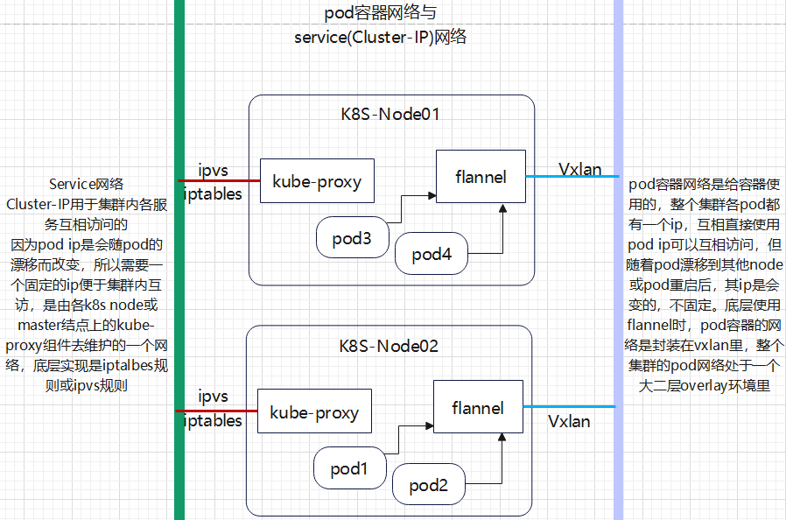

整个K8S集群有3种网络：

Node-ip：各k8s服务器的通信ip，是服务器本身的通信/管理ip

Pod-ip：各pod容器组的真实ip，pod容器网络是给容器使用的，整个集群各pod都有一个 ip，互相直接使用pod ip可以互相访问，但随着pod漂移到其他node或pod重启后， 其ip是会变的，不固定。底层使用flannel时，pod容器的网络是封装在vxlan里，整个 集群的pod网络处于一个大二层overlay环境里

Cluster-ip：Service网络，Cluster-IP用于集群内各服务互相访问的，因为pod ip是会随pod 的漂移而改变，所以需要一个固定的ip便于集群内互访，是由各k8s node或master结 点上的kube-proxy组件去维护的一个网络，底层实现是iptalbes规则或ipvs规则

#

**★K8S服务器上的网络接口信息**

# ip addr #查看

1: lo: <LOOPBACK,UP,LOWER_UP> mtu 65536 qdisc noqueue state UNKNOWN

inet 127.0.0.1/8 scope host lo #本地环回口

2: ens33: <BROADCAST,MULTICAST,UP,LOWER_UP> mtu 1500 qdisc pfifo_fast state UP

inet 10.99.1.61/24 brd 10.99.1.255 scope global #k8s服务器本身用于通信的网口

3: docker0: <NO-CARRIER,BROADCAST,MULTICAST,UP> mtu 1500 qdisc noqueue state DOWN

inet 172.17.0.1/16 brd 172.17.255.255 #docker默认的容器网络，k8s不用它

5: kube-ipvs0: <BROADCAST,NOARP> mtu 1500 qdisc noop state DOWN

inet 10.7.0.1/32 scope global kube-ipvs0 #Service网络，使用ipvs实现

valid_lft forever preferred_lft forever

inet 10.7.0.10/32 scope global kube-ipvs0 #当访问这些ip加某端口时转为真实的pod ip

valid_lft forever preferred_lft forever

6: flannel.1: <BROADCAST,MULTICAST,UP,LOWER_UP> **mtu 1450** qdisc noqueue state UNKNOWN

inet 10.244.0.0/32 brd 10.244.0.0 scope global flannel.1 #flannel.1是vxlan设备

7: cni0: <BROADCAST,MULTICAST,UP,LOWER_UP> mtu 1450 #cni0是一个网桥设备，

inet 10.244.3.1/24 brd 10.244.3.255 scope global cni0 #是本服务器上的pod网络的网关

8: veth57d7a776@if3: <BROADCAST,MULTICAST,UP,LOWER_UP> mtu 1450

#veth设备，没有配置ip地址，它与某个pod网络连通，且这个veth加入了cni0的网桥里

#

# yum install bridge-utils #安装网桥命令工具

[root@k8s-node01 ~]# brctl show #查看网桥（虚拟交换机，默认一个广播域）

bridge name bridge id STP enabled interfaces

cni0 8000.9e3551d62fed no veth57d7a776

docker0 8000.0242f0503f0d no

#可见k8s服务器上只有2个网桥，一个名为cni0，是k8s的pod网络用的，本k8s服务器上的所有pod的网卡都连通到这个网桥里，即同一台k8s服务器上的所有pod容器处于同一个二层广播域

**★k8s服务器上的各网卡关系图**

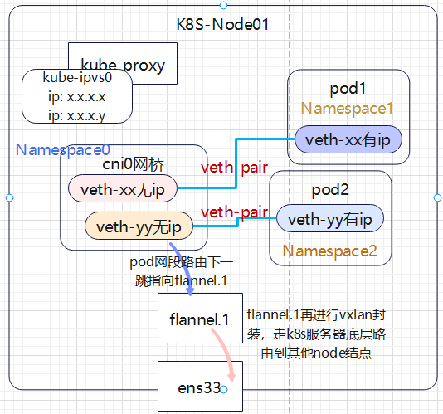

[root@k8s-node01 ~]# ip route #查看k8s node结点上的路由表

default via 10.99.1.1 dev ens33 proto static metric 100 #k8s服务器底层默认路由

10.99.1.0/24 dev ens33 proto kernel scope link src 10.99.1.61 metric 100

10.244.0.0/24 via 10.244.0.0 dev flannel.1 onlink #去往10.244.0/24的pod网段下一跳指向flannel.1

10.244.1.0/24 via 10.244.1.0 dev flannel.1 onlink #去往10.244.1/24的pod网段下一跳指向flannel.1

10.244.2.0/24 via 10.244.2.0 dev flannel.1 onlink #去往10.244.2/24的pod网段下一跳指向flannel.1

10.244.3.0/24 dev cni0 proto kernel scope link src 10.244.3.1 #本node结点上的pod网段

#由上面的路由表可得知，各k8s服务器上的pod容器并不是在同一个二层广播域里，虽然底层是vxlan隧道，所有的pod处于一个overlay网络里，但为了避免二层的广播流量占用大量的网络带宽，所以k8s把pod网段进一步细分了，各服务器占一个子网段，然后各pod子网之间是走路由转发的，路由下一跳为flannel.1设备，它再进行vxlan封装。

**★veth-pair虚拟网络接口**

veth pair是成对的虚拟网络设备，一端连接自己的namespace的tcp/ip协议栈，另一端互相连接；所以veth-pair常用于充当桥梁，连通2个不同的NameSpace网络

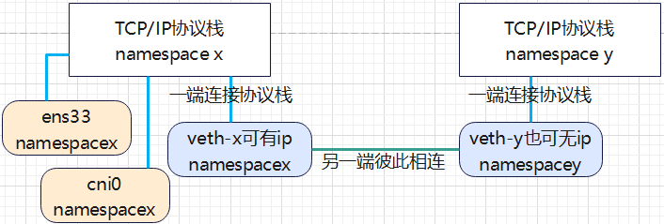

NameSpace是Linux 2.6.x之后的内核版本支持的特性，主要用于资源的隔离，有了NameSpace，一个Linux系统可以抽象出多个网络子系统，各子系统都有自己的网络设备、协议栈等，且互不影响；Docker容器服务给每个容器组创建一个NameSpace，以及一个veth-pair设备，其中一半veth-x放在容器的NameSpace里，另一半veth-y放在宿主系统的NameSpace里，再把位于宿主系统的这块veth放到某个网桥里（如Docker0或cni0这些网桥）

**★VxLAN大二层网络隧道**

VxLAN是一种隧道技术，能在三层网络的基础上建立二层以太网络，vxlan的实现方法是将原始的以太网帧加上8字节的vxlan头部，再封装在一个UDP报文里，此报文目的端口为8472/udp，即对端的隧道终端服务监听8472/udp端口。

所以vxlan可以理解为 MAC帧over UDP，Linux内核在3.7.0版本才开始支持vxlan，但linux 3.7发布时，相关的vxlan标准未规定使用哪个端口号，所以大多数厂商使用8472/udp端口，后来IANA分配了4789/udp作为vxlan的目的端口

**VTEP**（Vxlan Tunnel End Point）vxlan隧道终端节点，实现vxlan报文的封装/解封装

**VxLAN头部：**

|  |  |  |  |
| --- | --- | --- | --- |
| 8 bit | 24 bit | 24 bit | 8 bit |
| vxlan tag | Reserved | VNI | Reserved |

VNI：（Vxlan Network Identifier），类似于vlan的id，vni区分一个vxlan虚拟overlay网络，vni有24bit，可表示16M个vxlan网络（即16777216个）

vxlan隧道底层网络的mtu如果是1500的话，那么vxlan要求被封装的报文网络mtu为1450

1500 - ( 20+8+8+14 ) = 1450 所以vxan设备的mtu一般为1450

20表示ip头，8为udp头，8为vxlan头，14为被封装流量的mac帧头（不带vlan tag）

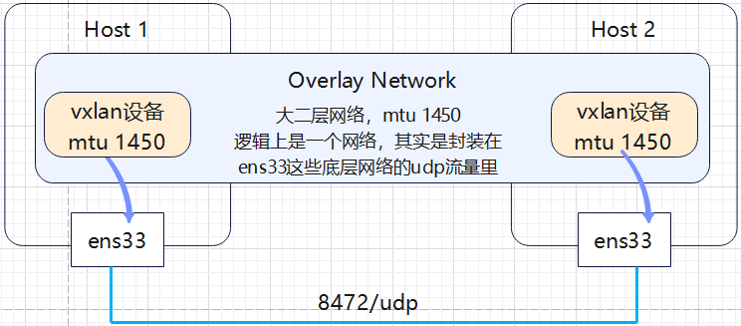

**章六、kube-proxy的Service网络服务**

k8s的Service就是访问真实pod里面的服务端口的一种服务，它是由kube-proxy组件实现的，创建一个service资源时，kube-proxy会想办法让访问service的流量转发到真实pod里面去，如果一个service对应多个pod，则kube-proxy会使用负载均衡机制。

每创建一个service资源，就会创建一个同名的EndPoints

Endpoints：记录了service的targetPort与目标pod的 ip:port映射关系，当目标pod漂移或重启时，endpoints会自动更新

service的ip：是虚拟的ip，是由kube-proxy去建立相应的iptables/ipvs规则进行流量的转发

**kube-proxy的代理规则模式有：**

|  |  |
| --- | --- |
| 代理模式 | k8s版本要求 |
| User Space proxy mode | v1.0 + |
| iptables proxy mode | v1.1 + |
| ipvs proxy mode | v1.8 + 需要在所有k8s服务器上加载ipvs内核模块 |

效率：ipvs > iptables > UserSpace

**iptables模式**默认只有round robin负载均衡方式，如果第一个pod无响应，则连接失败，可配置pod就绪检查（readiness probe）确保后端pod正常工作，这样iptables模式下kube-proxy只使用健康的后端pod

**ipvs模式**支持更多的负载均衡模式：

|  |  |
| --- | --- |
| rr（round-robin） | wrr（加权轮询） |
| lc（least connection） | wlc（加权最少连接） |
| dh（destination hashing） | lblc 基于局部性最少连接 |
| sh（source hashing） | lblcr 带复制的基于局部性最少连接 |
| sed（shortest expected delay） | nq（never queue） |

**k8s的service类型**：

|  |  |
| --- | --- |
| Cluster Ip | 只能用于集群内部，iptables,ipvs  clusterip:port --> real pod ip:port |
| NodePort | 通过每个node ip上的静态端口 映射到内部自动创建的一个cluster ip， |
| LoadBalancer | 通过使用云服务商的负载均衡器对集群外部提供服务，自动创建NodePort与Cluster ip；集群外部的负载均衡器最终请用户请求流量路由到目标NodePort再到Cluster ip |
| ExternalName | 将服务映射到集群外部的某个资源，要求v1.7及以上版本 |

例：

kind: Service

spec:

type: NodePort

ports:

- port: 443 # service ip 的port

targetPort: 8443 # pod容器里的port

nodePort: 30001 # Node IP对外的port

#

NodeIP:30001 --> PodIP:8443

ServiceIP:443 --> PodIP:8443

**章七、pod的创建**

创建单个pod，在可操作k8s集群的结点上创建一个yaml文件

# vi nginx-pod.yml #内容如下

apiVersion: v1

kind: Pod

metadata:

name: nginx-pod-v1.19.5 #pod名，这个名称可带小数点

labels: #给pod打标签，便于其他资源对它的选择

lbname: lbvalue

spec:

containers: #在spec次级，定义一组容器，-表示数组

- name: nginx-v1-19-5 #容器名，小写字母开头，后可接数字-减号，**不可带小数点**

image: cof-lee.com:5443/k8s/nginx:v1.19.5 #容器使用的镜像

imagePullPolicy: IfNotPresent #镜像获取方式，优先本地，后网络拉取

resources:

requests: #资源需求

memory: "256Mi"

cpu: "200m"

limits: #资源限制

memory: "256Mi"

cpu: "200m" #1核cpu为 1000m

ports: #端口暴露，仅作提示信息，无实际影响

- name: http

containerPort: 80

protocol: TCP

env: #给容器传递的环境变量

- name: TZ

value: Asia/Shanghai

#securityContext: #安全上下文

# runAsNonRoot: true

# runAsUser: 1000 #指定容器里面的运行服务的用户id

# allowPrivilegeEscalation: false

livenessProbe: #pod存活性探测，失败后根据restartPolicy决定是否重启

tcpSocket: #检测tcp端口是否可连接

port: 80

initialDelaySeconds: 10 #pod刚拉起时延迟10秒再检测，默认0秒

timeoutSeconds: 2 #检测超时2秒，默认1秒

periodSeconds: 3 #隔3秒再进行下一次检测，默认1秒

failureThreshold: 2 #2次失败，则判定pod启动失败，默认3次

successThreshold: 1 #1次检测成功，则判定pod启动成功了，默认1次

readinessProbe: #pod就绪性探测，失败后不会重启pod，只是服务不可访问

tcpSocket:

port: 80

initialDelaySeconds: 10

timeoutSeconds: 2

periodSeconds: 3

restartPolicy: Always #重启策略，默认Always

#selector: #根据标签选择目标资源

# matchLabels:

# lbname: lbvalue

#nodeSelector: #选择特定node结点去运行此容器

# nodelbxx: lbvalue

---

apiVersion: v1

kind: Service #创建service资源

metadata:

name: nginx-svc #其他pod可直接访问此名称:servicePort

# 如 curl -kv http://nginx-svc:2380/

spec:

selector: **#通过标签选择目标pod**

lbname: lbvalue #与目标pod的labels相同，如果目标pod有多个，则自动实现负载均衡

type: NodePort

ports:

- port: 2380 # service ip 的port

targetPort: 80 # pod容器里的port

nodePort: 30001 # Node IP对外的port

#

# kubectl apply -f nginx-pod.yml #应用此文件，创建文件里的资源

# kubectl get pod -owide #查看pod运行情况

# kubectl get svc #查看service

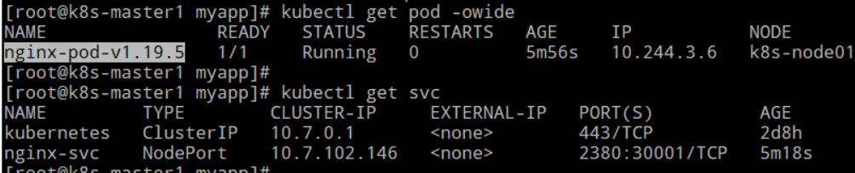

k8s-node01# docker ps | grep nginx #查看容器

k8s_nginx-v1-19-5_nginx-pod-v1.19.5_default_41b8e6f3-6b7e-4e72-9fe5-9d8e12b1eebe_1

k8s_POD_nginx-pod-v1.19.5_default_41b8e6f3-6b7e-4e72-9fe5-9d8e12b1eebe_5 （pause）

可见命名方式为： k8s_容器名_pod名_命名空间_uuid

# kubectl delete -f nginx-pod.yml #删除文件里的资源

**★容器探测其他配置：**

livenessProbe: #pod存活性探测

httpGet: #使用http

path: /xx/cxxx/healthz #请求的文件

port: 80

scheme: HTTP #协议，可为HTTP, HTTPS

#

livenessProbe: #pod存活性探测

exec: #使用exec，在容器里执行shell命令，返回0则成功

command: ["test", "-e", "/tmp/xxhealthy"] #执行的命令

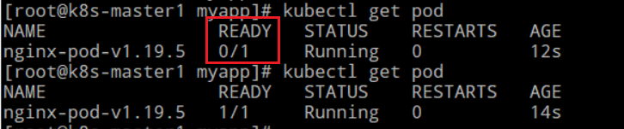

kubectl get pod时，READY为就绪状态，x/y，x表示就绪的容器数，y为总容器数

STATUS表示容器运行状态，Running为运行中

**★通过kind: Pod创建的容器组，在kubectl delete pod xxx时，它就真的被删除了，不会重新拉起一个新的pod，建议使用pod控制器去创建pod**

**★给目标node打标签**

# kubectl label nodes k8s-node01 cputype=i7-9700k #给指定的node结点打标签

# kubectl label nodes --all=true cputype=i7-9700k #给所有node结点打标签

# kubectl get nodes -L cputype #查看所有结点，显示cputype属性列

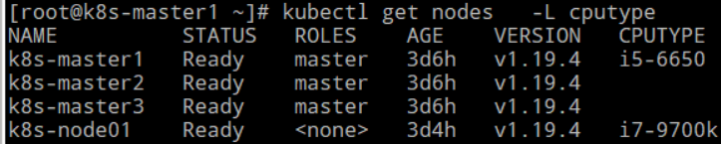

# kubectl get nodes -l cputype -L cputype #只显示带有标签名为cputype的结点

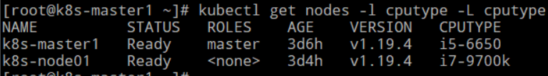

**★查看结点标签**

# kubectl get nodes --show-labels #查看所有结点标签

# kubectl get nodes k8s-node01 --show-labels #查看指定结点标签

# master结点默认标签

beta.kubernetes.io/arch=amd64, beta.kubernetes.io/os=linux, kubernetes.io/arch=amd64,

kubernetes.io/hostname=k8s-master2, kubernetes.io/os=linux,

node-role.kubernetes.io/master=

# node结点默认标签

beta.kubernetes.io/arch=amd64, beta.kubernetes.io/os=linux, kubernetes.io/arch=amd64,

kubernetes.io/hostname=k8s-node03, kubernetes.io/os=linux

**章八、pod控制器**

pod控制器是由kube-controller-manager组件提供的一些资源，负责控制pod的创建、删除、重新调度、运行时间等。常用的pod控制器有ReplicaSet, Deployment, DaemonSet, Job, CronJob等，如果pod被删除，则可以重新拉起一个

**★Deployment控制器**

# vi nginx-deployment.yml #内容如下

apiVersion: apps/v1

kind: Deployment

metadata:

name: nginx-deployment #Deployment名，也是pod名，不同于容器名

spec:

replicas: 2 #pod运行副本数（实例数）

selector: #选择相应pod模板

matchLabels:

podlable: nginx-pod

template: #定义一个pod模板，具体要运行多少个实例由上面的replicas决定

metadata:

labels:

podlable: nginx-pod #pod模板标签

spec:

containers: #定义一组容器

- name: nginx-v1-19-5 #容器名，小写字母开头，后可接数字-减号，不可带小数点

image: cof-lee.com:5443/k8s/nginx:v1.19.5 #容器使用的镜像

imagePullPolicy: IfNotPresent #镜像获取方式，优先本地，后网络拉取

resources:

requests: #资源需求

memory: "256Mi"

cpu: "200m"

limits: #资源限制

memory: "256Mi"

cpu: "200m" #1核cpu为 1000m

ports: #端口暴露，仅作提示信息，无实际影响

- name: http

containerPort: 80

protocol: TCP

env: #给容器传递的环境变量

- name: TZ

value: Asia/Shanghai

livenessProbe: #pod存活性探测，失败后根据restartPolicy决定是否重启

tcpSocket: #检测tcp端口是否可连接

port: 80

initialDelaySeconds: 10 #pod刚拉起时延迟10秒再检测，默认0秒

readinessProbe: #pod就绪性探测，失败后不会重启pod，只是服务不可访问

tcpSocket:

port: 80

initialDelaySeconds: 10

restartPolicy: Always #重启策略，默认Always

---

apiVersion: v1

kind: Service #创建service资源，不归deployment管理

metadata:

name: nginx-svc

spec:

selector: #通过标签选择目标pod

podlable: nginx-pod #与目标pod的labels相同

type: NodePort

ports:

- port: 2380 # service ip 的port

targetPort: 80 # pod容器里的port

nodePort: 30001 # Node IP对外的port

#

# kubectl apply -f nginx-deployment.yml #应用deployment

# kubectl get pod -owide #查看



*AGE后的IP为pod-ip

# kubectl get deployment #查看

**★DaemonSet控制器**

DaemonSet用于在集群中的全部节点上同时运行一份指定的pod副本（master打了污点，所以默认不运行）后续新加入集群的工作节点也会自动创建一个相关的pod副本，这些pod一般是执行系统级操作任务的应用，如应用代理，监控，日志收集等

# vi monit.daemonset.yml #内容如下

apiVersion: apps/v1

kind: DaemonSet

metadata:

name: mymonit-ds #daemonset名

labels:

ds-lb: dslabel #打标签

spec:

selector: #选择相应pod模板

matchLabels:

podlable: ds-pod

template:

metadata:

labels:

podlable: ds-pod #pod模板标签

spec:

containers: #定义一组容器

- name: dsxx #容器名，小写字母开头，后可接数字-减号，不可带小数点

image: cof-lee.com:5443/k8s/xxx #容器使用的镜像

imagePullPolicy: IfNotPresent #镜像获取方式，优先本地，后网络拉取

resources:

requests: #资源需求

memory: "256Mi"

cpu: "200m"

limits: #资源限制

memory: "256Mi"

cpu: "200m" #1核cpu为 1000m

livenessProbe: #pod存活性探测，失败后根据restartPolicy决定是否重启

tcpSocket: #检测tcp端口是否可连接

port: 80

initialDelaySeconds: 10 #pod刚拉起时延迟10秒再检测，默认0秒

readinessProbe: #pod就绪性探测，失败后不会重启pod，只是服务不可访问

tcpSocket:

port: 80

initialDelaySeconds: 10

restartPolicy: Always #重启策略，默认Always

#

# kubectl apply -f monit.daemonset.yml #应用

# kubectl get daemonset #查看



**★Job控制器**

job控制器用于运行一次性pod（如执行sql脚本或一次性备份任务等）容器中的进程在正常运行结束后，置为completed状态，且不会再重启，如果进程运行失败，则根据配置决定是否要重启

# vi xx-job.yml #内容如下

apiVersion: batch/v1

kind: Job

metadata:

name: myjob #Job名

spec:

completions: 3 #一共起1个pod（默认1）

parallelism: 2 #可同时运行的pod数（默认1）

template:

spec:

containers: #定义一组容器

- name: jobxx #容器名，小写字母开头，后可接数字-减号，不可带小数点

image: cof-lee.com:5443/k8s/fdsfsd #容器使用的镜像

imagePullPolicy: IfNotPresent #镜像获取方式，优先本地，后网络拉取

resources:

requests: #资源需求

memory: "256Mi"

cpu: "200m"

limits: #资源限制

memory: "256Mi"

cpu: "200m" #1核cpu为 1000m

restartPolicy: Never #重启策略，默认Always

#

**★CronJob控制器**

cronjob控制器用于运行周期性pod，定时执行

# vi xx-cronjob.yml #内容如下

apiVersion: batch/v1beta1

kind: CronJob

metadata:

name: mycronjob #cronJob名

labels:

cjlb: xxx #cronjob的标签

spec:

schedule: "*/2 * * * *" #分时日月周

concurrencyPolicy: Allow #前一次作业未完成时，下一次作业是否允许运行/如何运行

# Allow允许下一次作业运行，Forbid禁止，Replace替换

failedJobsHistoryLimit: 1 #失败的任务 历史记录数，默认1

successfulJobsHistoryLimit: 3 #成功的任务 历史记录数，默认3

jobTemplate:

metadata:

labels:

joblb: jbxxx #job的标签

spec:

template:

spec:

containers: #定义一组容器

- name: jobxx #容器名，小写字母开头，后可接数字-减号，不可带小数点

image: cof-lee.com:5443/k8s/fdsew #容器使用的镜像

imagePullPolicy: IfNotPresent #镜像获取方式，优先本地，后网络拉取

resources:

requests: #资源需求

memory: "256Mi"

cpu: "200m"

limits: #资源限制

memory: "256Mi"

cpu: "200m" #1核cpu为 1000m

restartPolicy: Never #重启策略，默认Always

#

# kubectl get jobs -l joblb: jbxxx #查看cronjob控制器创建的job资源，数量由successfulJobsHistoryLimit决定

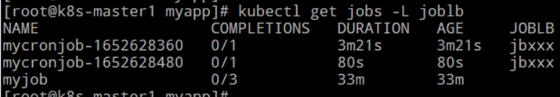

# kubectl get cronjobs #查看

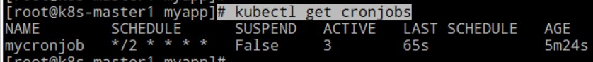

**章九、Service和Ingress**

**★创建Service**

**①ClusterIP类型**

# vi mynginx-svc.yml #内容如下

apiVersion: v1

kind: Service #创建service资源

metadata:

name: mynginx-svc #其他pod可直接访问此名称加servicePort

# 如 curl -kv http://mynginx-svc:1380/

spec:

selector: #通过标签选择目标pod

podlable: ds-pod #与目标pod的labels相同，如果目标pod有多个，则自动实现负载均衡

type: ClusterIP

ports:

- protocol: TCP #默认为TCP，

port: 1380 # service ip 的port

targetPort: 80 # pod容器里的port

sessionAffinity: ClientIP #把来自同一源ip的请求始终转发到同一pod

sessionAffinityConfig:

clientIP:

timeoutSeconds: 3600 #默认10800秒（3小时）

#

# kubectl apply -f mynginx-svc.yml #应用

# kubectl get svc #查看

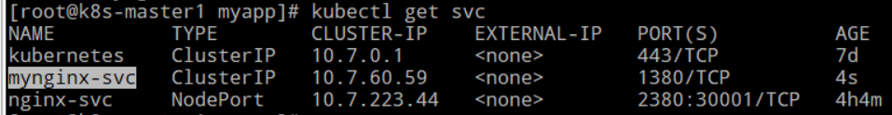

#

★当创建service资源对象时，coreDNS会自动创建相应的名称解析，集群的各pod可直接使用service的name加service的port 去访问目标服务

名称解析默认后缀为集群初始化时--cluster-domain指定的域名后缀，所以如果pod里的/etc/resolv.conf的search后得指定默认查询的域，如果不对，则域名解析会失败

search default.svc.cluster.local svc.cluster.local cluster.local

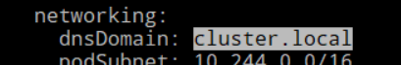

**②NodePort类型**

# vi nginx-svc.yml #内容如下

apiVersion: v1

kind: Service #创建service资源

metadata:

name: nginx-svc **#其他pod可直接访问此名称:servicePort**

# 如 curl -kv http://nginx-svc:2380/

spec:

selector: **#通过标签选择目标pod**

lbname: lbvalue #与目标pod的labels相同，如果目标pod有多个，则自动实现负载均衡

type: NodePort #默认为 ClusterIP

ports:

- port: 2380 # service ip 的port

targetPort: 80 # pod容器里的port

nodePort: 30001 # Node IP对外的port

#

**③LoadBalancer类型**

# vi mynginx-svc-lb.yml #内容如下

apiVersion: v1

kind: Service #创建service资源

metadata:

name: mynginx-svc-lb #其他pod可直接访问此名称:servicePort

# 如 curl -kv http://mynginx-svc-lb:4380/

spec:

selector: #通过标签选择目标pod

podlable: nginx-pod #与目标pod的labels相同，如果目标pod有多个，则自动实现负载均衡

type: LoadBalancer

ports:

- protocol: TCP

port: 4380 # service ip 的port

targetPort: 80 # pod容器里的port

nodePort: 30003 # Node IP对外的port

sessionAffinity: ClientIP #把来自同一源ip的请求始终转发到同一pod

sessionAffinityConfig:

clientIP:

timeoutSeconds: 3600 #默认10800秒（3小时）

#

# kubectl apply -f mynginx-svc-lb.yml #应用

# kubectl get svc #查看

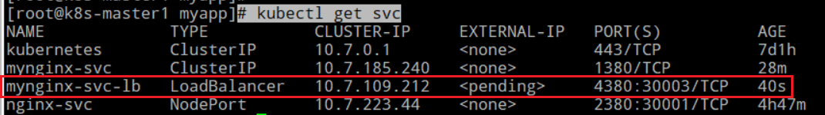

**★创建ingress**

**①部署ingress控制器**

ingress控制器（Ingress Controller）得单独安装，Ingress控制器可基于某ingress资源定义的规则将客户端的请求流量直接转发至与Service对应的后端pod资源上，绕过service直接转发到真实pod上。Ingress资源是基于http的host名或url的转发规则

k8s-ingress-nginx官网地址 https://kubernetes.github.io/ingress-nginx/deploy/

# wget https://raw.githubusercontent.com/kubernetes/ingress-nginx/controller-v1.2.0/deploy/static/provider/cloud/deploy.yaml

或者 wget https://limaofu.github.io/scripts/ingress-nginx-controller-v1.2.0.yaml

# 需要提前下载以下2个镜像

k8s.gcr.io/ingress-nginx/controller:v1.2.0

k8s.gcr.io/ingress-nginx/kube-webhook-certgen:v1.1.1

# vi ingress-nginx-controller-v1.2.0.yaml #可以指定image为环境里的镜像仓库地址







# kubectl apply -f ingress-nginx-controller-v1.2.0.yaml #创建ingress-controller服务

#是以Deployment控制器去管理ingress控制器的pod，并通过LoadBalancer类型的service向集群外部提供服务

# kubectl get svc -n ingress-nginx #查看svc

# kubectl get pod -n ingress-nginx -owide #查看pod

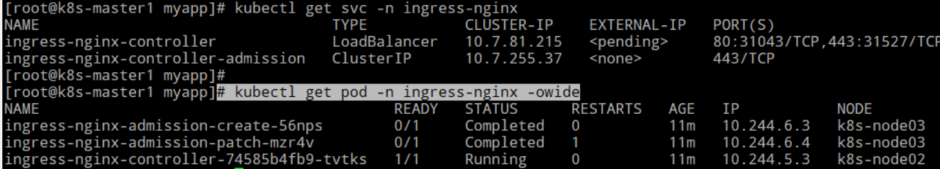

# ingress-nginx-controller默认的Service

apiVersion: v1

kind: Service

metadata:

#略

name: ingress-nginx-controller

namespace: ingress-nginx

spec:

externalTrafficPolicy: Local

ports:

- appProtocol: http

name: http

port: 80 #service port

protocol: TCP

targetPort: http #pod容器里的port, 80

- appProtocol: https

name: https

port: 443 #service port

protocol: TCP

targetPort: https #pod容器里的port, 443

selector:

#略

type: LoadBalancer

**# Deployment:**

nodeSelector:

kubernetes.io/os: linux #默认所有linux服务器都有这标签

# 默认并未指定固定的nodePort，实际部署时可指定固定nodePort以及添加nodeSelector选择指定node结点去运行此容器，然后在那指定的node上要有eip（公网ip），就可以提供外部访问

#

**②创建http的ingress**

ingress资源仅通过Service资源匹配后端pod，ingress控制器直接转发流量到后端的pod上，不经过service

# vi myweb-ingress.yml #内容如下

apiVersion: networking.k8s.io/v1beta1 **# k8s v1.14 to 1.18**

kind: Ingress

metadata:

name: myweb-ingress

namespace: default

annotations: #资源注解，仅起提示作用

kubernetes.io/ingress.class: "nginx"

spec:

rules: #以下是各转发规则，根据匹配的hostName去转发

- host: "web.xxx.com"

http:

paths:

- path: / #若不指定url，则默认就是/根路径，全部转发

backend:

serviceName: mynginx-svc

servicePort: 1380

- host: "web2.xxx.com"

http:

paths: # host下还可根据不同的url去转发到不同svc

- path: /apixx #转发到后端时也是带这个url的

backend:

serviceName: mynginx-svc2

servicePort: 2390

- path: /staticxx

backend:

serviceName: mynginx-svc

servicePort: 1380

#

# vi myweb-ingress.yml #内容如下

apiVersion: networking.k8s.io/v1 **# k8s v1.19+**

kind: Ingress

metadata:

name: myweb-ingress

namespace: default

annotations: #资源注解，仅起提示作用

kubernetes.io/ingress.class: "nginx"

spec:

rules: #以下是各转发规则，根据匹配的hostName去转发

- host: "web.xxx.com"

http:

paths:

- path: / #若不指定url，则默认就是/根路径，全部转发

pathType: Prefix

backend:

service:

name: mynginx-svc

port:

number: 1380

- host: "*.yyy.com" #支持*通配符域名，得放在双引号里

http:

paths: #host下还可根据不同的url去转发到不同svc

- path: /apixx/ #转发到后端时也是带这个url的

pathType: Prefix

backend:

service:

name: mynginx-svc2

port:

number: 2390

- path: /staticxx #转发到后端时也是带这个url的

pathType: Prefix

backend:

service:

name: mynginx-svc

port:

number: 1380

#

# kubectl apply -f myweb-ingress.yml #应用

**③创建tls类型的ingress资源**

先创建tls证书，再把证书做成secret资源，tls类型的ingress不能直接使用私钥和证书文件，可使用secret资源

# kubectl create secret tls web-inress-secret1 \

--cert=web.xxx.com.crt \

--key=web.xxx.com.key -n default

#创建一个名为web-ingress-secret1的secret资源，在default命名空间里

# kubectl get secret #查看

# vi myweb-ingress-tls.yml #内容如下

apiVersion: networking.k8s.io/v1 **# k8s v1.19+**

kind: Ingress

metadata:

name: myweb-ingress-tls

namespace: default

annotations: #资源注解，仅起提示作用

kubernetes.io/ingress.class: "nginx"

spec:

tls:

- hosts:

- "web.xxx.com"

secretName: web-inress-secret1 #使用指定的secret资源

rules: #以下是各转发规则，根据匹配的hostName去转发

- host: "web.xxx.com"

http:

paths:

- path: / #若不指定url，则默认就是/根路径，全部转发

pathType: Prefix

backend:

service:

name: mynginx-svc

port:

number: 1380

#

# kubectl apply -f myweb-ingress-tls.yml #应用

*然后客户端就可使用https://web.xxx.com:<ingress-https-node-port> 去访问目标服务了

**章n、其他**

在

**①检查集群健康状态为Unhealthy**

# kubectl get cs

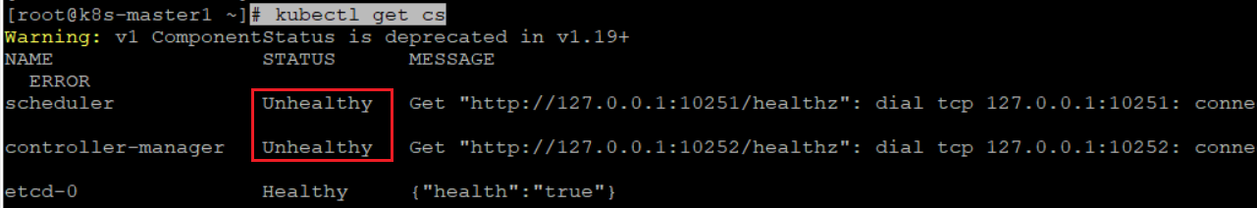

# vi /etc/kubernetes/manifests/kube-controller-manager.yaml

# vi /etc/kubernetes/manifests/kube-scheduler.yaml

#编辑所有master结点里的以上2个文件，把- --port=0这行注释掉

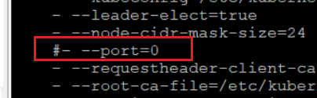

# systemctl restart kubelet #再重启kubelet服务

# kubectl get cs

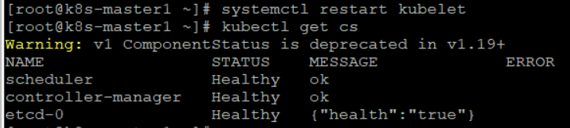

在

**标准色：**

